
SuperStore Sales
Dashboard SuperStore Sales

Resumen Ejecutivo
- El desarrollo del Dashboard nos permitirá medir la eficiencia de las estrategias que se llegan a implementar.
- Nos permite medir la eficiencia de las ventas, la logística en las entregas y el detalle da cada producto.

Conclusiones y recomendaciones:
El Dashboard nos proporciona una forma de comprender el estado actual y el de los años anteriores del negocio lo que nos permite identificar regiones, clientes, productos que necesitan ser atendidos. También nos permite medir la eficiencia de las campañas de marketing o estrategias de ventas que se llegaran a implementar.
Evidencias:
- Dashboard: SuperStore_Sales.pbix
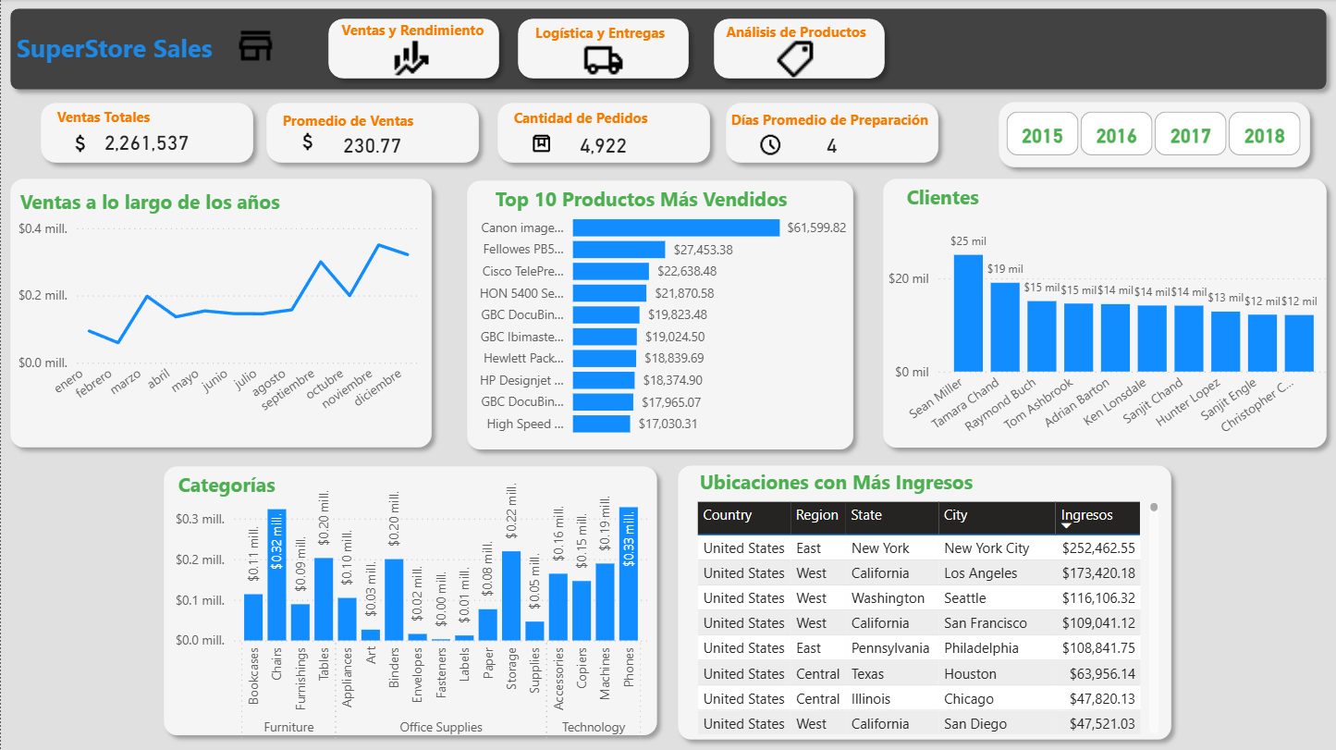
Recomendaciones:
- Medición de rendimiento: Aplicar las recomendaciones(en base a los resultados obtenidos de los modelos/algoritmos) del área de marketing/ventas y medir su eficiencia.

